**Танцы – её судьба**

(очерк о Лопуховой Татьяне Григорьевне, главном балетмейстере муниципального казенного учреждения культуры «Центр культурно-досуговой деятельности», руководителя народного танцевального коллектива «Юность»)

 В 2016 году архивной службе Охотского района исполняется 75 лет.

За годы функционирования архивный отдел собрал документы многих предприятий и организаций района. С 1970 года специалисты Охотского архива начали собирать на постоянное хранение документы личного происхождения жителей, внесших большой вклад в развитие экономической и культурной жизни района. По состоянию на 01 мая 2016 года в архивный отдел переданы документы 16 человек из различных сфер деятельности. Это участники Великой Отечественной войны, председатели колхозов, Заслуженные учителя Российской Федерации, депутаты Верховного Совета РСФСР, поэт Охотского побережья, заведующий отделом обслуживания центральной районной библиотеки, краевед Охотского побережья, знаменитый бригадир рыболовецкой бригады, работник связи и геолог.

В 2016 году во время проведения Дня открытых дверей, посвященного 90-летию со дня образования Охотского района, были переданы на постоянное хранение документы хорошо известной всем охотчанам Лопуховой Татьяны Григорьевны – главного балетмейстера муниципального казенного учреждения культуры «Центр культурно-досуговой деятельности», руководителя народного танцевального коллектива «Юность», Ветерана труда Российской Федерации.

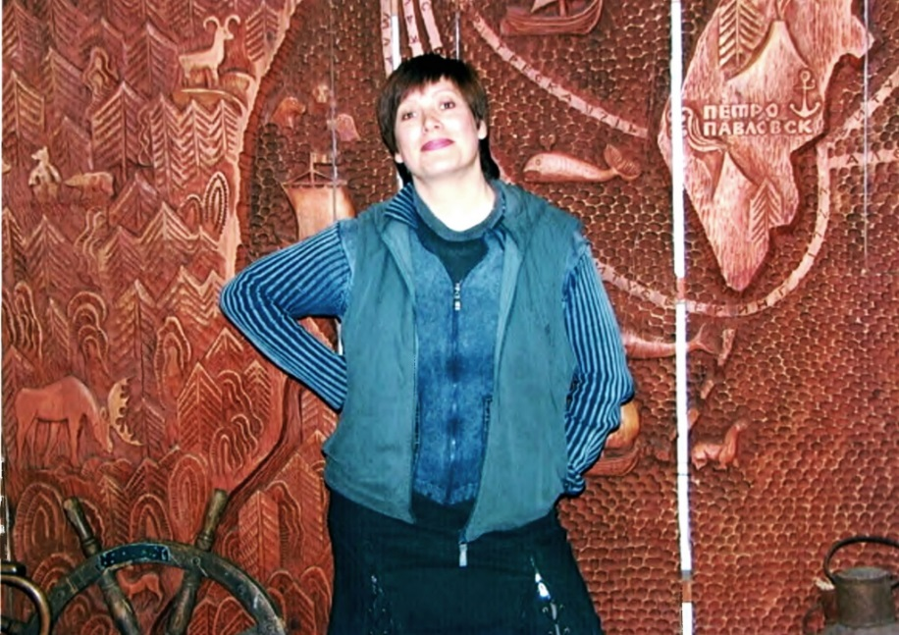 13 февраля 1963 года в городе Магадане, в молодой семье Криволаповых Марии Григорьевны и Григория Григорьевича, родилась двойня: Татьяна и её сестра Наталья. Мать Татьяны Григорьевны работала поваром в столовой курорта «Алая», а отец был моряком.

В 1966 году, когда Татьяне исполнилось три года, семья переехала в Охотск, к старшему брату отца.

В 1970 году она поступила в 1 класс Охотской средней школы № 2 и окончила в ней 8 классов. Все годы обучения Татьяна была самой активной участницей танцевального коллектива районного Дома культуры, настойчиво перенимала навыки хореографии у своего преподавателя Кирилловой Ольги Яковлевны.

По окончании школы в 1978 году Татьяна поступила в Хабаровское краевое культурно-просветительное училище в городе Биробиджане на специальность «Культурно-просветительная работа». В 1982 году окончила обучение в училище, ей была присвоена квалификация «Клубный работник, руководитель самодеятельного танцевального коллектива».

Трудовую деятельность Татьяна Григорьевна начала в 1981 году в должности методиста по народному творчеству в Доме культуры села Найфельд Биробиджанского района Еврейской автономной области.

В 1983 году, решив посмотреть страну, Татьяна Григорьевна поехала в Белоруссию, где проработала почти два года в должности гальваника в цехе изготовления печатных плат Брестского электромеханического завода имени XXV съезда коммунистической партии Советского Союза (КПСС).

В 1984 году, вернувшись на Дальний Восток, в село Ленинское Ленинского района Еврейской автономной области, Татьяна Григорьевна продолжила трудовую деятельность в поселке Сельхозтехника Биробиджанского района Еврейской автономной области в должности директора сельского Дома культуры.

В 1985 году в селе Ленинское Ленинского района Еврейской автономной области она встретила будущего супруга - Лопухова Виктора Васильевича и вместе с ним вернулась на Охотское побережье. Уже в Охотске, 04 января 1985 года появилась молодая семья Лопуховых - Татьяны Григорьевны и Виктора Васильевича. В 1985 году в семье родился первенец – сын Василий, а через 10 лет - дочь Ульяна. У Татьяны Григорьевны крепкая дружная семья. Родители сумели привить детям ценности здорового образа жизни. С детства приобщили их к занятиям спортом. Дочь Ульяна не раз завоевывала первенство по лыжам в районе и продолжает заниматься спортом до настоящего времени. Сын увлекается силовым троеборьем. Сейчас Василий и Ульяна живут за пределами Охотского района, в городе Курске Курской области.

После возвращения в Охотск Татьяна Григорьевна в течение 8 лет работала на Пресервном рыбозаводе машинистом холодильных установок. В 1989 году прошла обучение на курсах Совгаванского учебно-курсового комбината по профессии машинист береговых рефрижераторных установок.

По воле судьбы, в ноябре 1992 года, Татьяна Григорьевна переходит на работу по своей специальности в Охотское районное производственно-творческое объединение культуры и досуга (РПТО культуры и досуга) на должность балетмейстера 2 категории. В 1993 году она переведена на должность балетмейстера 1 категории народного танцевального коллектива, а в 1997 году, после реорганизации РПТО культуры и досуга, назначена на должность режиссера – постановщика танцевального коллектива централизованной клубной системы отдела культуры администрации Охотского района.

Человек, постоянно стремящийся к повышению профессионального уровня**,** Татьяна Григорьевна в 1999 году без отрыва от производства поступила в Хабаровский государственный институт искусств и культуры на специальность «Народное художественное творчество». В 2002 году с отличием окончила обучение в институте и получила квалификацию «Хореограф. Преподаватель».

Сегодня Татьяна Григорьевна - высококвалифицированный специалист, творческая многогранная личность. Основой хореографического решения у Лопуховой Т.Г. всегда является народный танец, обогащенный элементами других танцевальных систем, например, классических танцев и акробатики. Под ее руководством народный танцевальный коллектив «Юность» представляет зрителям великолепные зрелищные концерты, шоу-программы, в которых Татьяна Григорьевна воплощает свои творческие замыслы и идеи. Именно она привила охотчанам любовь к танцу. Педагог щедрой души и доброго сердца вырастила не одно поколение талантливых танцоров. Татьяна Григорьевна пусть на время, но становится второй мамой каждому воспитаннику, прививает им правила здорового образа жизни, помогает определить истинные жизненные ценности. Она любит всех своих подопечных, но в танцевальном классе Татьяна Григорьевна преображается: это целеустремленный, строгий и принципиальный учитель. Никто из танцоров не ропщет, понимая, что требовательность и настойчивость наставника ведет их к победе. А их у коллектива немало: в 2008 году народный танцевальный коллектив «Юность» стал лауреатом третьего этапа краевого фестиваля «Россия начинается с Востока», в 2010 году на гастролях в Китайской Народной Республики, коллектив сумел показать себя так, что мэр города Даляня присвоил ему звание Почетного гостя, и теперь постоянно приглашает наших танцоров на очередные ежегодные молодежные фестивали.

Лопухова Татьяна Григорьевна активно занимается пропагандой танцевального искусства в районе, оказывает методическую и практическую помощь молодым руководителям, проводит мастер-классы, является одним из организаторов районного фестиваля «Радуга».

Несмотря на то, что Татьяна Григорьевна работник сферы культуры, она имеет грамоты от отдела образования района за значительный личный вклад в воспитание молодого поколения.

За многолетний добросовестный труд, большой вклад в развитие культуры в Хабаровском крае Татьяна Григорьевна неоднократно награждалась Почетными грамотами министерства культуры Хабаровского края, администрации Охотского муниципального района, отдела культуры администрации Охотского муниципального района. За профессиональное мастерство и личный вклад в развитие хореографического искусства в районе ей вручались благодарственные письма министерства культуры Китайской Народной Республики, главы Охотского муниципального района и Охотской районной общественной организации ветеранов (пенсионеров) войны, труда, Вооруженных сил и правоохранительных органов. В 2002 году Татьяна Григорьевна стала лауреатом премии администрации Хабаровского края. В 2008 году фотография Лопуховой Т.Г. занесена на Доску Почёта «Лучшие люди Охотского района». В 2010 году она получила звание лауреата премии главы Охотского муниципального района в области молодежной политики.

В 2012 году за большой вклад в развитие культуры Лопухова Т.Г. награждена Почетной грамотой Министерства культуры Российской Федерации. В этом же году ей присвоено звание «Ветеран труда Российской Федерации». В 2014 году Татьяна Григорьевна стала победителем краевого конкурса «Лучший работник сельского учреждения культуры 2014 года».

Лопухова Татьяна Григорьевна – яркая, одаренная, постоянно самосовершенствующаяся личность. Она пользуется безграничным уважением в коллективе за преданность профессии, самоотверженность, искрометный талант и умение всегда помочь и поддержать коллег и воспитанников.

Документы Лопуховой Т.Г., переданные в архивный отдел на хранение, внесены в описи дел постоянного хранения и будут использоваться при проведении фотодокументальных выставок.

                          Ганиулина Ю.Т., начальник архивного отдела администрации района